1. 用表格模拟下图功能，复选框选中的行，可以通过按钮，左移右移

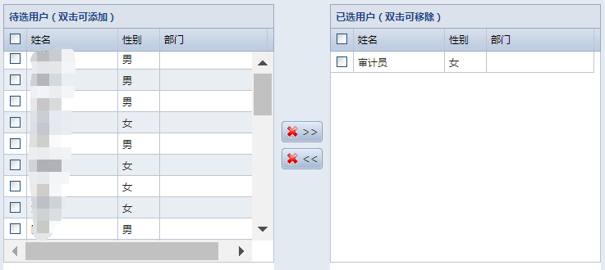

1. 省市区下拉框联动

